Witajcie kochane maluszki!
Jak mija Wam czas? Mam nadzieję, że nie macie czasu na nudę.
Dzisiaj chcę zaprosić Was do obserwowania wiosennej pogody która ciągle się zmienia.
Obserwację ułatwią Wam KARTY OBSERWACJI POGODY.
Poproście rodziców o pomoc w przygotowaniu niektórych elementów układanki

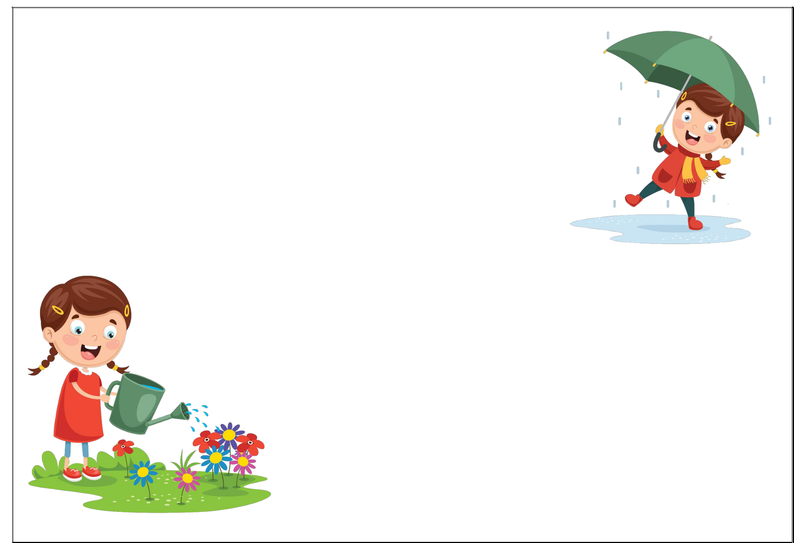

KARTY PRACY

„OBSERWUJEMY POGODĘ”

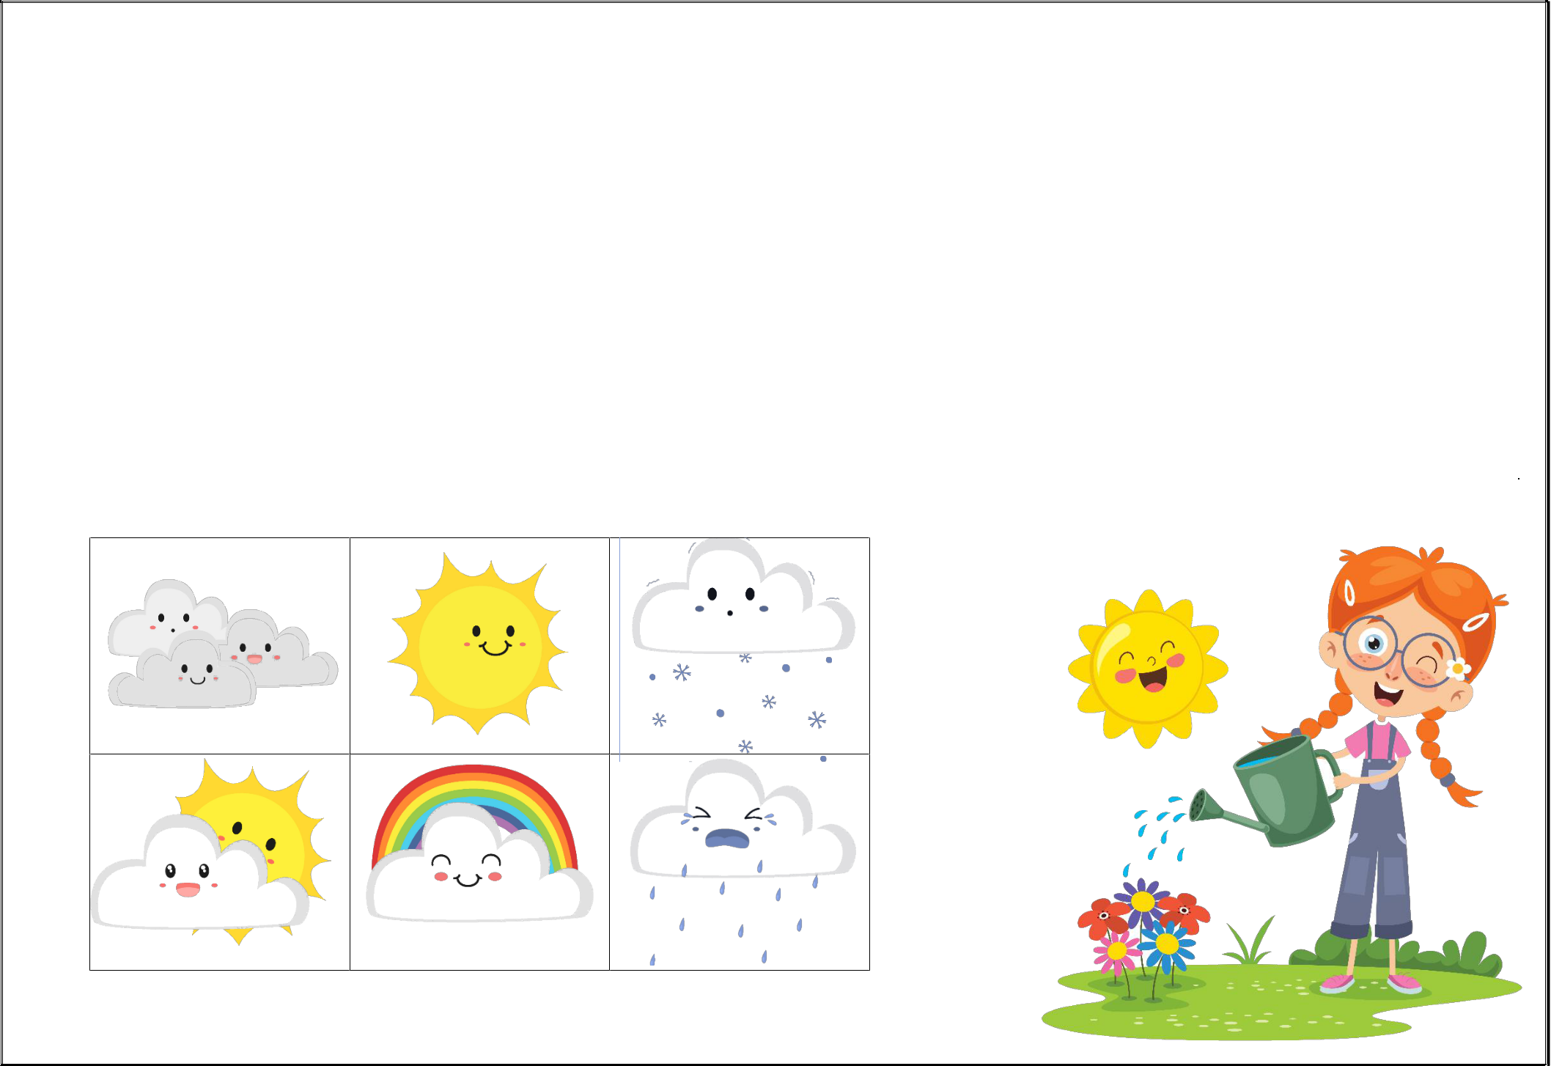
TYGODNIOWY KALENDARZ POGODY

 | PONIEDZIAŁEK |  |  | WTOREK |  |  | ŚRODA |  |  | CZWARTEK |  |  | PIĄTEK |  |  | SOBOTA |  |  | NIEDZIELA

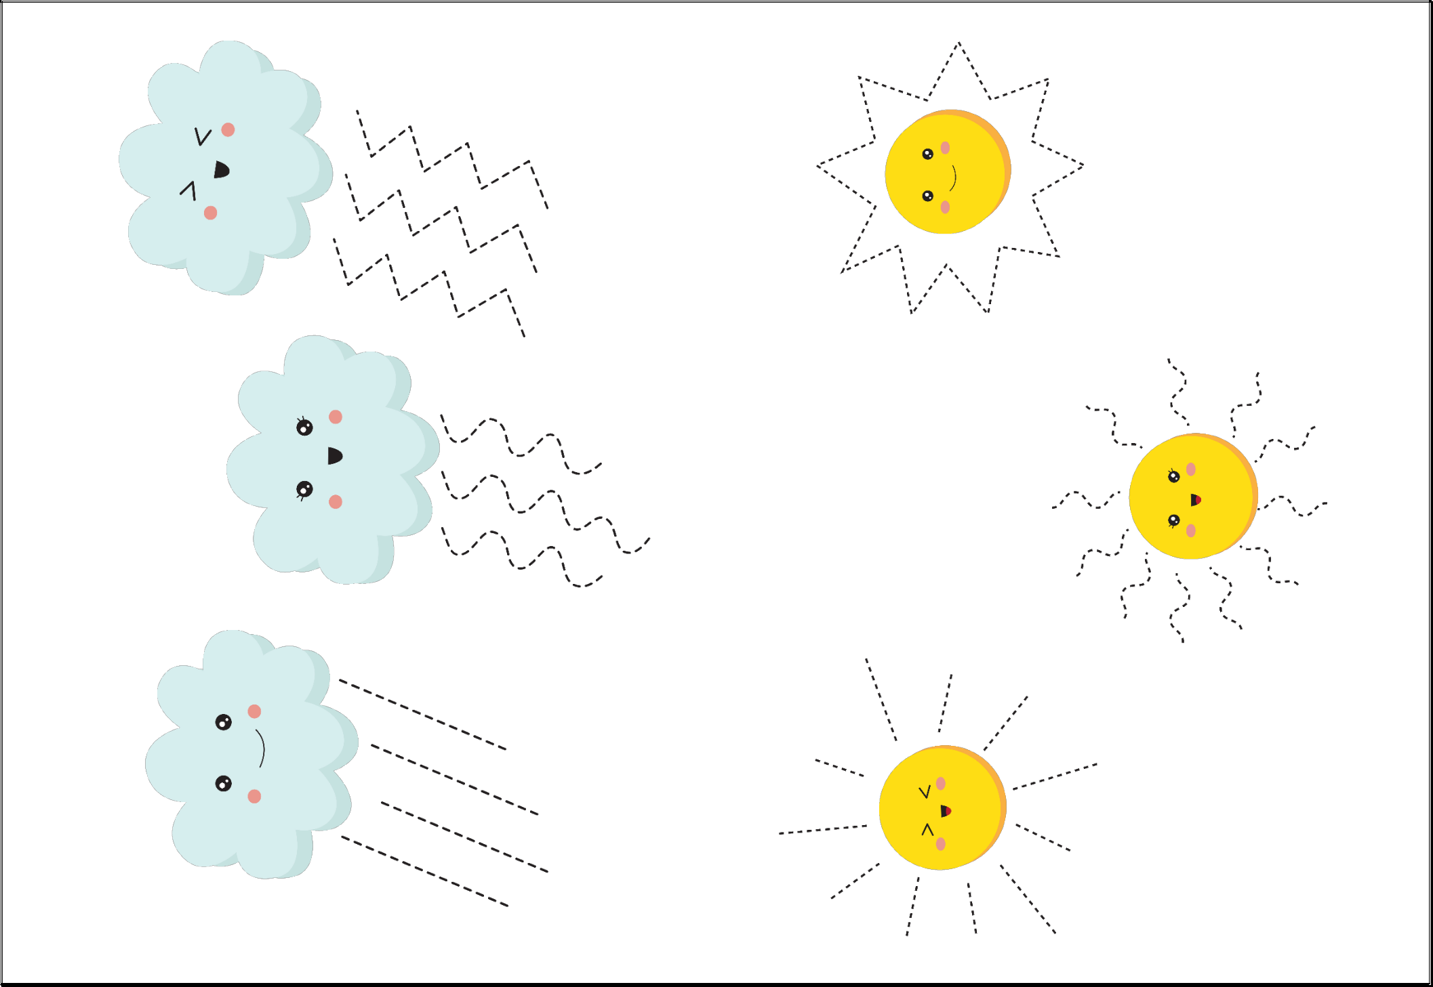

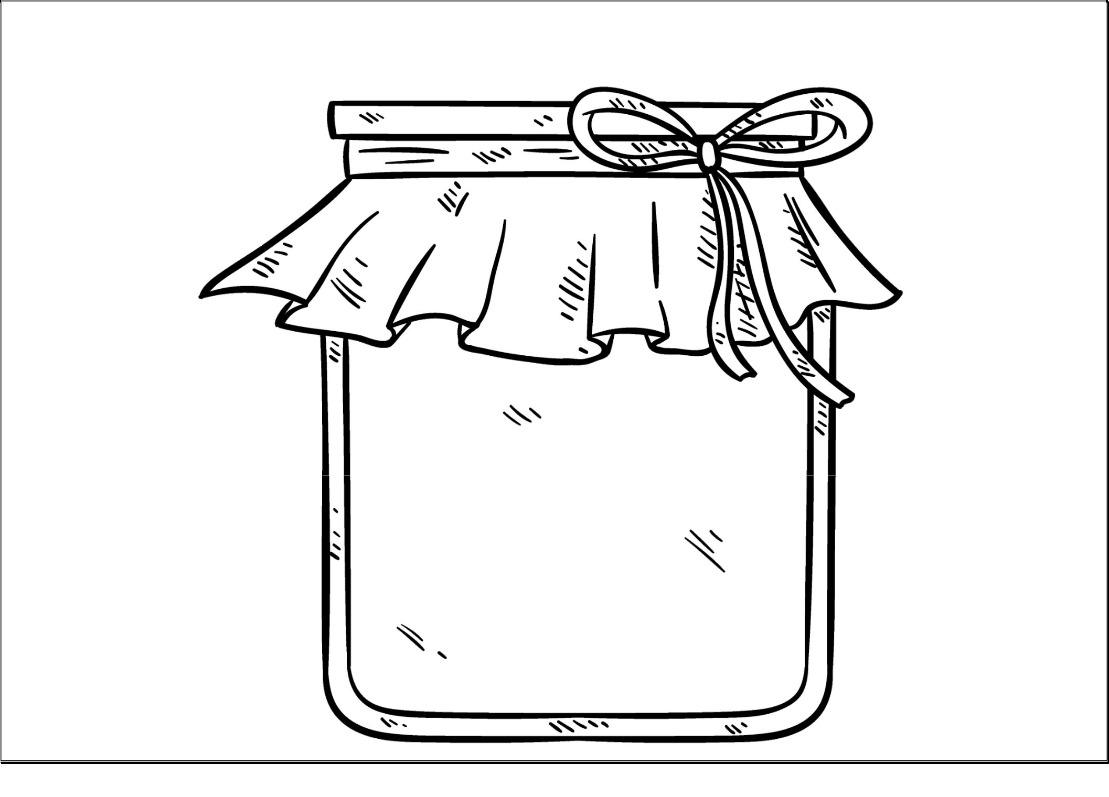
POKOLORUJ POGODĘ I WRZUĆ DO SŁOIKA

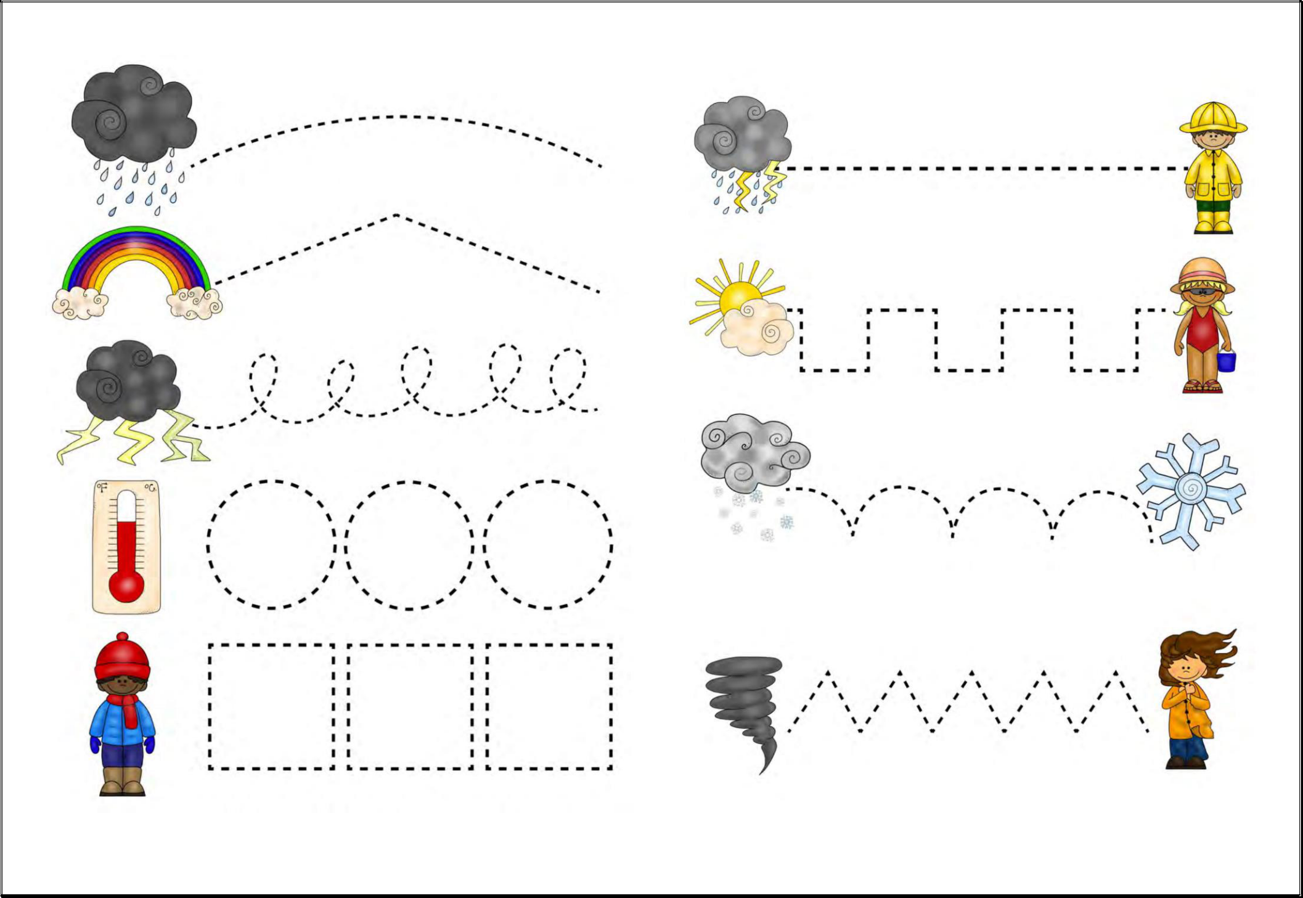

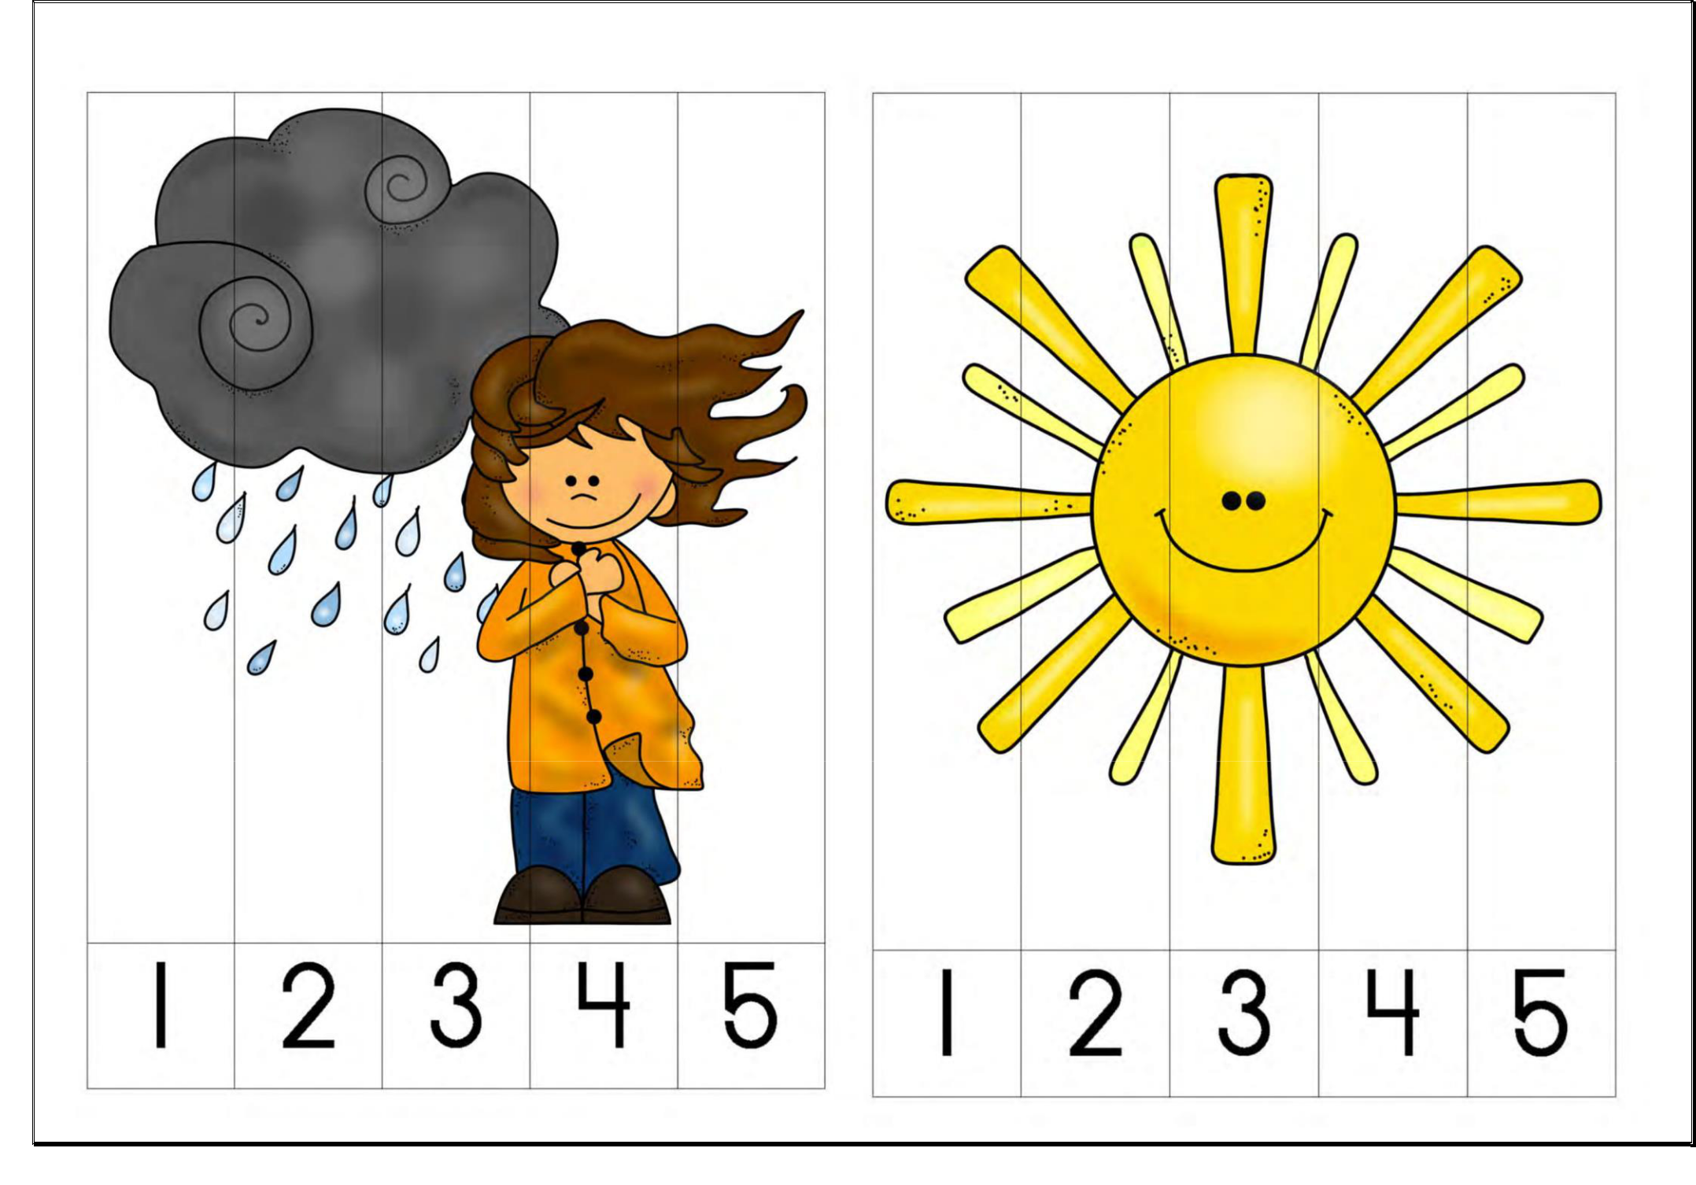
RODZIC: WYCINA PASKI DZIECKO: UKŁADA PUZZLE

